Séance 2 : Mettre en service

Séquence 3 : Habilitation Fluide

Maintenance corrective : compresseur Hors service

Séance 1 : S’informer et renseigner la base documentaire liée à l’intervention

Séance 2 : Mettre en service et contrôler les paramètres de fonctionnement de la centrale

Séance 3 : Effectuer des opérations de contrôle de fonctionnement d’une installation fluidique

Séance 4 : Effectuer des opérations de réglage de fonctionnement d’une installation fluidique

Séance 5 : Effectuer une opération de vérification de l’étanchéité de l’installation fluidique

Séance 6 : Récupérer le fluide frigorigène d’une installation

Séance 7 : Charger l’installation en fluide frigorigène

Séance 8 : Réaliser tout ou partie d’une installation

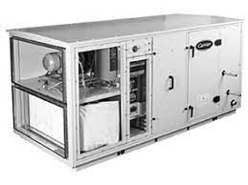

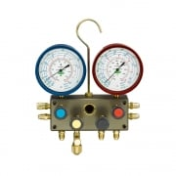

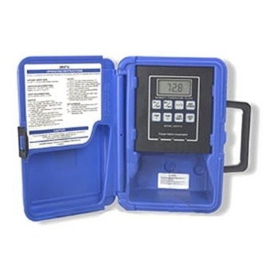

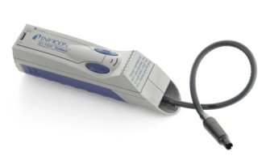

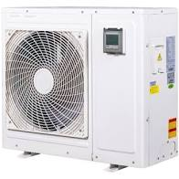

Séance 2. Mettre en service et contrôler les paramètres de fonctionnement de la centrale de traitement d’air 2

1. Compétences évaluées……………………………………………………………….3
2. Les étapes de l’intervention……………………………………………………….….5
3. Déterminer le mode opératoire de l’intervention pour la mise en service……….5
4. Mise en service de la centrale de traitement d’air et contrôles…………………...6
5. Lister l’outillage, EPI, EPC et les appareils de mesure dont vous avez besoins pour mener cette intervention………………………………………………………..6
6. Vérification par le professeur..……………………………………………………….6
7. Effectuer la mise en service………………………………………………………….6
8. Compléter le tableau de mesure …………..…………………………………..……7
9. Dysfonctionnement…………………………………………………………………….8
10. Identifier l’emplacement de la CTA de l’école maternelle .…….…………………9
11. Indiquez la référence de celle-ci……………………………………………………10
12. Recherche de la cause du dysfonctionnement…………………………………...11

Séance 2 : Mettre en service et contrôler les paramètres de fonctionnement de la centrale de traitement d’air

Objectifs : À la fin de la séance l’élève sera capable

* Choisir les matériels, les équipements et les outillages (C3)
* Réaliser les modes opératoires des essais normatifs nécessaires à la mise en service des installations (C7.3)
* Réaliser les opérations de mise en service et/ou d’arrêt de l’installation (C7.6)
* Contrôler les grandeurs caractéristiques de l’installation (C8)
* Identifier le site et le lieu de l’intervention (C11.1)
* Vérifier les hypothèses en effectuant des mesures, des contrôles (C11.4)
* Identifier le composant et/ou la cause de la défaillance (C11.5)

Contexte :

Technicien de maintenance au sein de la société E.N. sur le site de l’entreprise Blériot, la saison de chauffe se termine et la température extérieure commence à augmenter. Le groupe d’eau glacée assurant l’alimentation des batteries froides des cassettes, ventilo-convecteurs et CTA du site est remis en service pour la saison estivale.

Afin de garantir une température de confort optimale dans les locaux, le groupe d’eau glacée doit fournir de l’eau refroidie avec pour consigne une température de retour d’eau de 12°C.

Objectifs : Être capable de mettre en service et de contrôler le fonctionnement de la centrale de traitement d’air

Objectifs opérationnels :

|  |  |  |  |  |
| --- | --- | --- | --- | --- |
| Pour cela vous disposez de : | |  |  |  |
|  | - De vos connaissances |  |  |  |
|  | - De la centrale de traitement d’air  - Des séquences 1 – 2 - 3 |  |  |  |
|  | - De la documentation du constructeur |  |  |  |

A1T2 : Analyser et exploiter les données techniques d’une installation

A2T6 : Réaliser les opérations préalables à la mise en service et/ou à l’arrêt de l’installation

A2T7 : Réaliser la mise en service et/ou l’arrêt de l’installation

A4T2 : Renseigner les documents techniques et réglementaires

Savoirs associés :

|  |
| --- |
| S3.3 – L’exploitation des documents graphiques et numériques |
| S4.3.4 – L’automatisme et la régulation |
| S4.3.5 – Communication et transformation des informations |
| S4.6 – Les systèmes de traitement de l’air |
| S6.2 - Les opérations d’exploitation, de mise en service et de maintenance |

1. Les compétences évaluées





1. Les étapes de l’intervention
2. Déterminer le mode opératoire de l’intervention pour la mise en service

En vous appuyant sur la gamme de maintenance, sur la documentation constructeur, sur les précédentes séquences et sur vos connaissances, vous indiquerez dans le tableau ci-dessous les étapes de votre intervention.

|  |  |
| --- | --- |
| N° | Description de l’intervention |
| 1 |  |
| 2 |  |
| 3 |  |
| 4 |  |
| 5 |  |
| 6 |  |
| 7 |  |
| 8 |  |
| 9 |  |
| 10 |  |
| 11 |  |
| 12 |  |

1. Mise en service de la CTA et contrôles :
2. Lister l’outillage, EPI, EPC et les appareils de mesure dont vous avez besoins pour mener cette intervention.

|  |
| --- |
|  |
|  |
| **Outil-lage** |
|  |
|  |
|  |
|  |
|  |

|  |
| --- |
|  |
|  |
| **Appareils de mesures** |
|  |
|  |
|  |
|  |
|  |

|  |
| --- |
|  |
|  |
| **EPI - EPC** |
|  |
|  |
|  |
|  |
|  |

### Vérification par le professeur :

### Effectuer la mise en service en présence du professeur :

Ne pas oublier de préciser les unités

### Compléter le tableau de mesure ci-dessous :

|  |  |  |  |  |
| --- | --- | --- | --- | --- |
| Date : | | Grandeurs physiques nominales | Valeurs mesurées | Observations |
| Hydraulique | T° entrée batterie froide | °C |  |  |
| T° sortie batterie froide |  |  |  |
| T° entrée humidificateur |  |  |  |
| T° sortie humidificateur |  |  |  |
| T° entrée batterie chaude |  |  |  |
| T° sortie batterie chaude |  |  |  |
| Électrique | Intensité Résistance |  |  |  |
| Tension Résistance |  |  |  |
| Puissance Abs Résistance |  |  |  |
| Intensité PAC |  |  |  |
| Tension PAC |  |  |  |
| Puissance Abs PAC |  |  |  |
| Consommation système |  |  |  |
| Aéraulique | Débit reprise |  |  |  |
| Débit soufflage |  |  |  |
| T° reprise |  |  |  |
| T° soufflage |  |  |  |
| T° entrée batterie froide |  |  |  |
| T° sortie batterie froide |  |  |  |
| T° entrée humidificateur |  |  |  |
| T° sortie humidificateur |  |  |  |
| T° entrée batterie chaude |  |  |  |
| T° sortie batterie chaude |  |  |  |

1. Dysfonctionnement :

**Contexte :** Vous venez de mettre en service des CTA du site (Groupe scolaire Germaine Tillon) quand vous recevez avant de partir un message sur votre tablette avec le synoptique de la CTA alimentant l’école maternelle indiquant un problème de température (rectangle rouge sur l’image ci-dessous).

Visualisation de l’écran de la tablette ci-dessous :

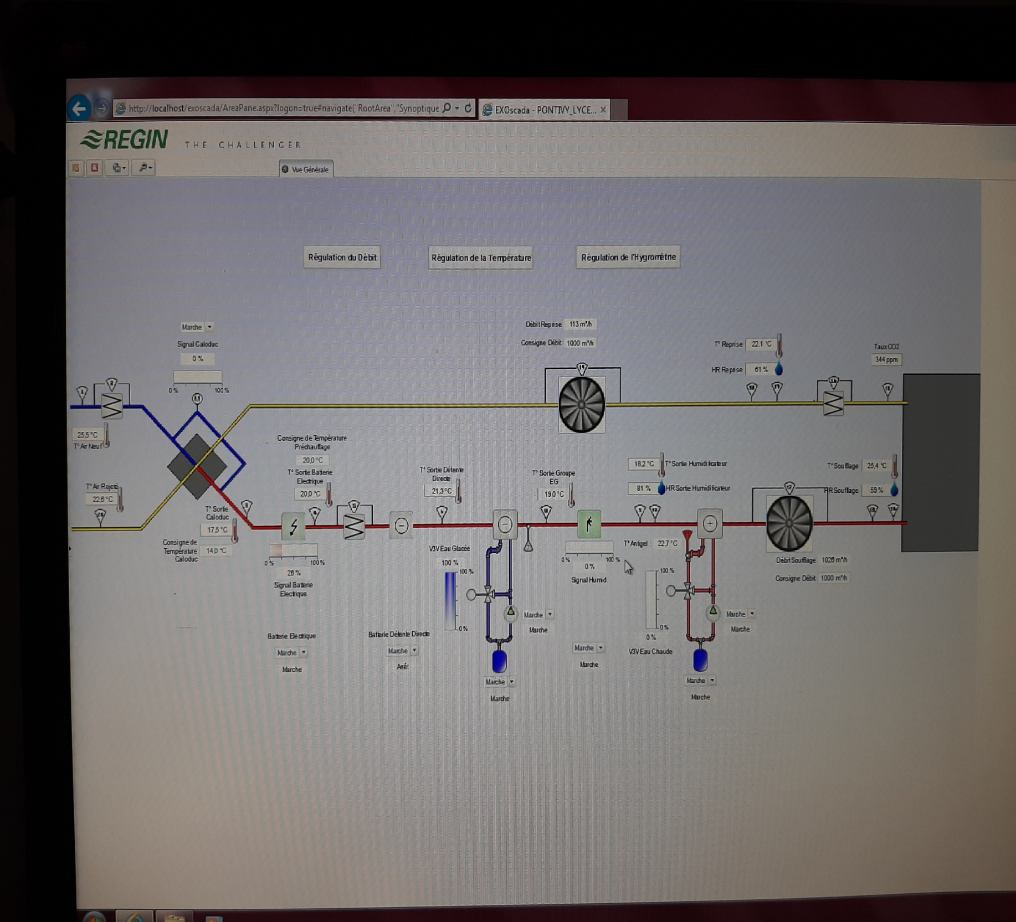

1. Identifier l’emplacement de la centrale de traitement d’air de l’école maternelle sur le plan ci-dessous en vous aidant de la maquette BIM.

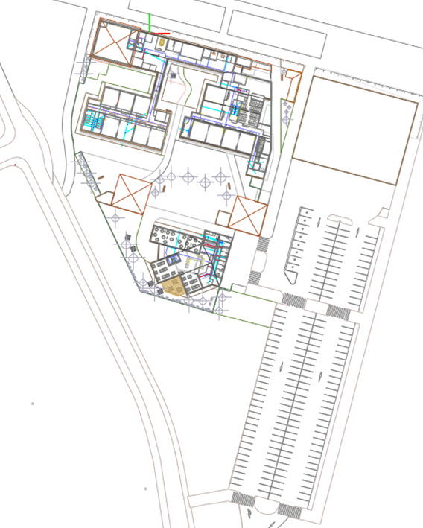

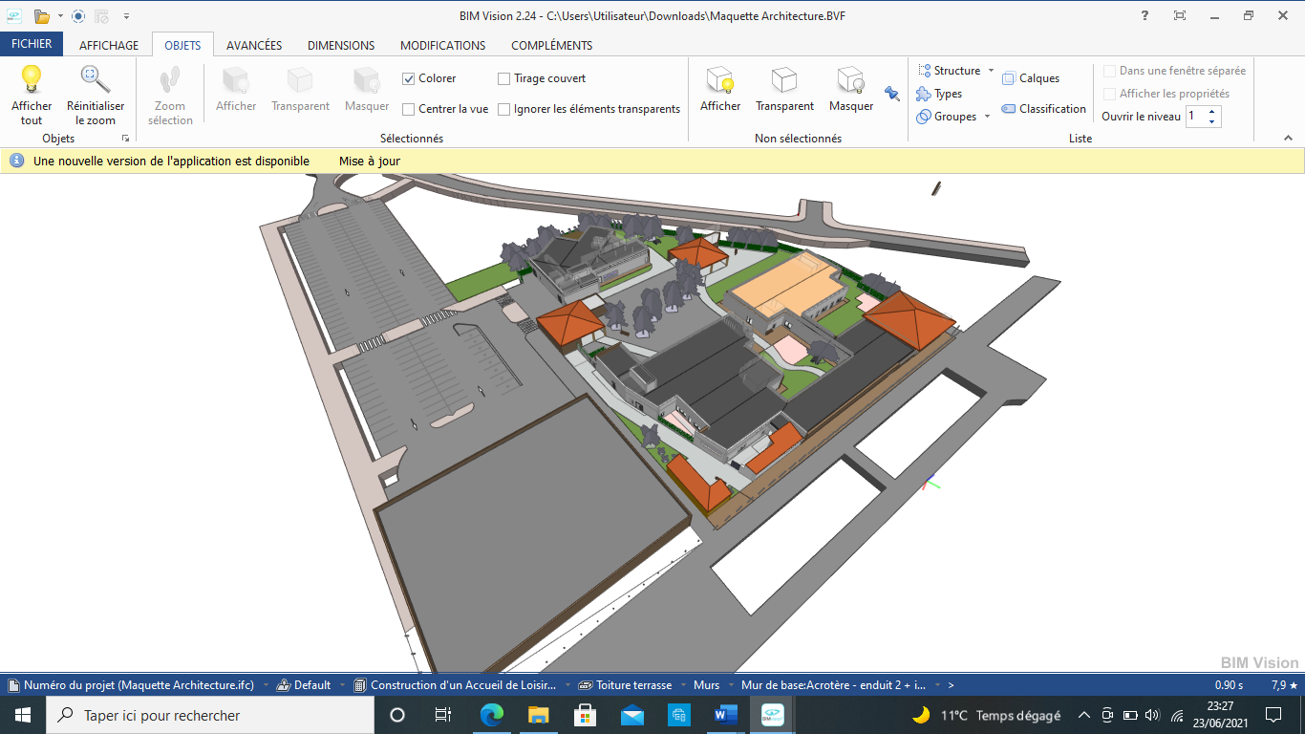

### Indiquez la référence de la CTA : ………………………………………………….

1. **Recherche de la cause du dysfonctionnement  :**

Complétez le tableau ci-dessous :

|  |  |  |  |  |
| --- | --- | --- | --- | --- |
| Date : | | Grandeurs physiques nominales | Valeurs mesurées | Observations |
| Hydraulique |  |  |  |  |
|  |  |  |  |
|  |  |  |  |
|  |  |  |  |
|  |  |  |  |
|  |  |  |  |
| Électrique |  |  |  |  |
|  |  |  |  |
|  |  |  |  |
|  |  |  |  |
|  |  |  |  |
|  |  |  |  |
| Aéraulique |  |  |  |  |
|  |  |  |  |
|  |  |  |  |
|  |  |  |  |
|  |  |  |  |
|  |  |  |  |

Cause du dysfonctionnement identifiée :

………………………………………………………………………………………………………………………………………………………………………………………………………………………………………………………………………………………………………………………………………………………………………………………………………………………………………………………………………………………………………………………………